第二章 寄存器的寻址方式
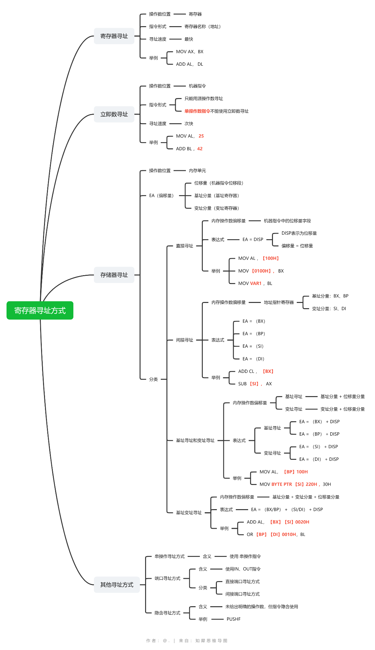
1.汇编指令基本格式：
- 操作注记符：指明指令的功能
- 操作数： 指明指令操作的数据

指令分类： 双操作数指令、单操作数指令、无操作数指令
- 双操作数指令
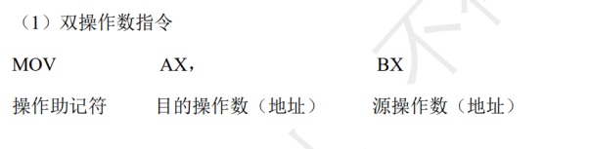
格式 ： 操作助记符在前，目的操作数在中间，源操作数在最后
源操作数：提供给指令作为原始数据的操作数
目的操作数：是指操作完成后的结果数据
- 单操作数指令
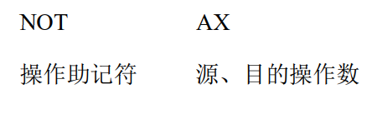
NOT 指令的功能为逻辑非操作，它会将（AX）按位取反，然后保存回 AX 寄存器。
因此， AX 既提供原始数据，又作为保存运算结果的地址，充当了两个角色。

- 无操作数指令
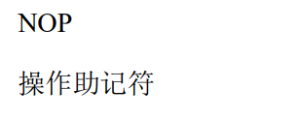
作为一条完整的指令，操作助记符是必不可少的构成元素。

2.寄存器寻址方式：

- 寄存器寻址
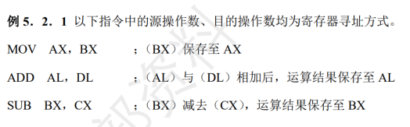
- 操作数在寄存器中
- 指令中以寄存器名称（地址）的形式给出
- 所有寻址方式中速度最快的。

- 立即数寻址
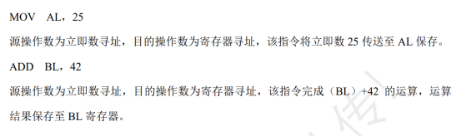
- 操作数包含在机器指令内，以立即数字段的形式体现
- 仅能用于源操作数寻址(因为立即数是操作数本身，而不是地址，不能用于保存目的操作数)。
- 单操作数指令中不能使用立即数寻址。
- 在部分情况下，立即数的获取可以认为是在 CPU 内部完成的。
- 速度仅次于寄存器寻址方式。

当BIU模块启动取指周期从内存读取机器指令时，立即数就随同机器指令被保存在 BIU 的指令队列中，EU 模块执行指令时，只需从指令队列中取得立即数，而 不需要单独启动总线操作来读取。

源操作数寻址： 直接操作数寻址、立即操作数寻址、简介操作数寻址

- 存储器寻址
- 含义：如果操作数位于内存单元中，则称该操作数为存储器寻址。
- 偏移量（EA）组成：
- 机器指令位移量字段提供的位移量
- 基址寄存器提供的基址分量
- 变址寄存器提供的变址分量

- 直接寻址
直接使用机器指令中的位移量字段作为内存操作数的偏移量，则称该操作数为直接寻址方式。
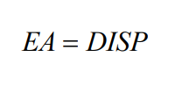
DISP 表示位移量，即 disparity，仅在直接寻址方式中，偏移量才等于位移量。
- 偏移量始终被看作无符号数编码
- 位移量既可以看作无符号数编码，也可看作补码
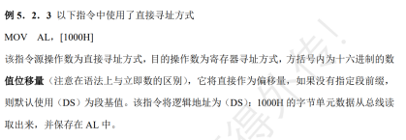
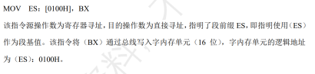
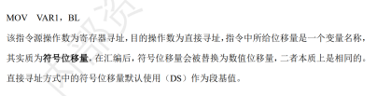
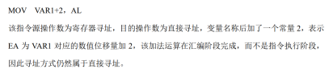
- 间接寻址
内存操作数的偏移量由地址指针寄存器 BX、BP、SI、DI 其中之一提供，则称该操作数为寄存器间接寻址方式。其中，（BX）、（BP）称为基址分量，（SI）、（DI）称为变址分量。
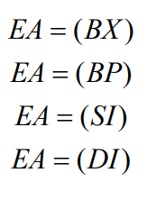
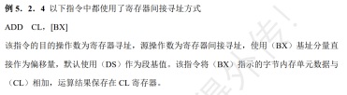
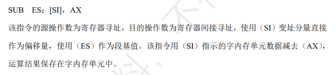
在寄存器间接寻址方式中，BX、SI、DI 默认与 DS 搭配，BP 默认与 SS 搭配。
- 基址寻址与变址寻址
内存操作数的偏移量由基址分量与位移量分量相加得到，则称该操作数为基址寻址方式；
如果内存操作数的偏移量由变址分量与位移量分量相加得到，则称该操作数为变址寻址方式。
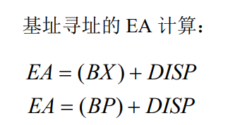
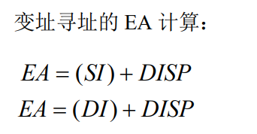
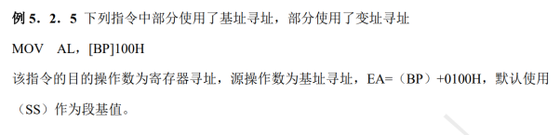
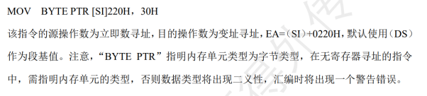
在基址和变址寻址中，BX、SI、DI 默认与 DS 搭配，而 BP 仍然默认与 SS 搭配。
- 基址变址寻址
内存操作数的偏移量由基址分量（BX/BP）、变址分量（SI/DI）、位移量分量三种分量相加得到，那么 称该操作数为基址变址寻址。其中，基址分量由（BX）或（BP）提供，变址分量由（SI） 或（DI）提供。
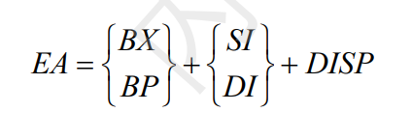
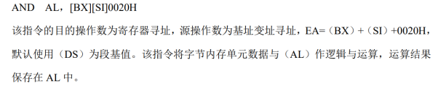
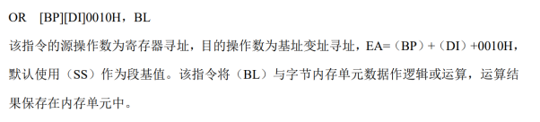
在基址变址寻址中，默认的段寄存器搭配由基址寄存器决定，BX 默认与 DS 搭配，BP 默认与 SS 搭配。

- 其他寻址方式
- 串操作寻址方式
使用的指令为串操作指令
- 端口寻址方式
使用IN 和 OUT 指令来读写端口
分类：
- 直接端口寻址方式
- 间接端口寻址方式
- 隐含寻址方式
如果操作数在指令中没有明确给出，但指令隐含地使用了它，那么 这些隐含操作数的寻址方式统称为隐含寻址方式。
普通的寻址方式都是由机器指令的寻址方式字段来指定，但隐含寻址方式却是由机器指令的操作码字段来确定的。
指令的功能确定其对应的隐含寻址。
